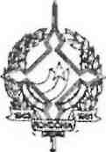

GOVERNO DO ESTADO DE RONDÔNIA
GOVERNADORIA
DE 1 982

DECRETO N. 777 DE 27 DE DEZEMBRO DE 1982
O GOVERNADOR DO ESTADO DE RONDÔNIA, usando das atribuições que lhe confere a Lei Complementar n. 41, de 22 de dezembro de 1981,
RESOLVE:
Cancelar Bolsa de Estudo de NTvel Superior de ARMIN GINO BOERO COSTA, por motivo de conclusão do Curso de Engenharia Civil, na cidade de Manaus-AM.
Revogam-se as disposições em contrário.

Porto Velho-RO, 27 de dezembro
de 1 982.
<r

